Brillux WDVS Dehnungsfugenprofil

Brillux

Eigenschaften

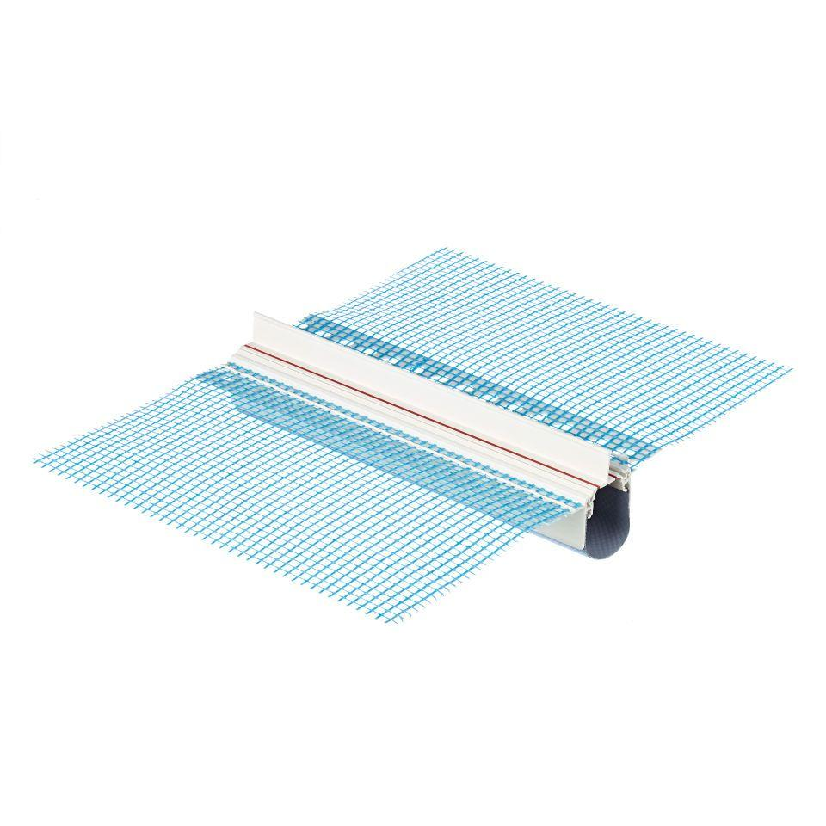

Farbton

blau, weiß

Werkstoff

Polyvinylchlorid (PVC)

Länge (mm)

2.000,00

Chemische Beständigkeit

laugenbeständig

Ausführung

mit integriertem Gewebestreifen, spezielle Anputzkante, inkl. eingesetztem Abstandshalter

Anwendungsbereich

ebene Flächen /vertikale Dehnungsfugen in den Brillux WDVS, offene oder optional geschlossene Variante, schlagregendichte und flexible Verbindungen über Bauwerksfugen, Innenecken /vertikale Dehnungsfugen in den Brillux WDVS, offene oder optional geschlossene Variante

Schenkelbreite

ca. 25mm

Fugenbreite offene Variante

ca. 19 mm